# **DELETE**

**Função:** Deletar uma linha ou mais linhas de uma tabela.

**Sintaxe:** DELETE FROM tabela WHERE CONDIÇÃO

## **Exemplo 1 – DELETANDO “Sem querer querendo”**

DELETE FROM usuario



Como não definimos nenhuma condição a instrução DELETE apagou todas as linhas da tabela. Para que isso não aconteceça devemos **SEMPRE** especificar uma condição através da cláusula WHERE.

## **Exemplo 2 – DELETANDO WHERE id=?**

INSERT INTO usuario (email,senha) VALUES ('alice@email.com', 'ab123');

INSERT INTO usuario (email,senha) VALUES ('bob@email.com' , 'cd456');

INSERT INTO usuario (email,senha) VALUES ('trust@email.com', 'ef789');

DELETE FROM usuario WHERE id=2;

Pronto. Agora será deletado somente o registro com id=2. Como a coluna id é única apenas um e somente um registro será deletado.

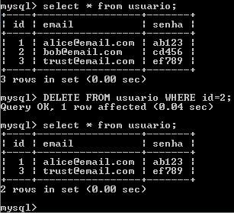

## **Exemplo 3 – DELETANDO MAIS DE UM REGISTRO**

INSERT INTO usuario (email,senha) VALUES ('alice@email.com', 'ab123');

INSERT INTO usuario (email,senha) VALUES ('bob@email.com' , 'cd456');

INSERT INTO usuario (email,senha) VALUES ('trust@email.com', 'ef789');

INSERT INTO usuario (email,senha) VALUES ('aline@email.com', 'gh012');

DELETE FROM usuario WHERE email like 'a%';

Agora serão deletados todos os registros em que começarem com a letra a no campo e-mail.

